目录

**说明： 1**

**对于ZDT1、2、3参数设计： 2**

** ZDT1: 2**

**➢ 原参数运行结果图： 2**

**➢ 修改参数后运行结果图： 2**

** ZDT2: 3**

**➢ 原参数运行结果图： 3**

**➢ 修改参数后运行结果图： 3**

** ZDT3: 4**

**➢ 原参数运行结果图： 4**

**➢ 修改参数后运行结果图： 4**

**对于ZDT4参数设计： 5**

** ZDT4: 6**

**➢ 原参数运行结果图：(效果不错，不进行参数修改) 6**

**对于ZDT6参数设计： 6**

** ZDT6: 7**

**➢ 原参数运行结果图： 7**

**➢ 修改参数后运行结果图： 7**

**对于SCH参数设计： 7**

** SCH: 8**

**➢ 原参数运行结果图：(效果不错，不进行参数修改) 8**

**对于FON参数设计： 8**

** FON: 9**

**➢ 原参数运行结果图：(效果不错，不进行参数修改) 9**

**对于POL参数设计： 9**

** POL: 10**

**➢ 原参数运行结果图：(效果不错，不进行参数修改) 10**

**对于KUR参数设计： 10**

** KUR: 10**

**➢ 原参数运行结果图：(效果不错，不进行参数修改) 10**

### 说明：

1. 算法运行出来的结果图：（左为My运行结果，右为PlatEMO的运行图片与其他网站的运行结果）
2. 对于ZDT大类问题存在部分问题按照论文参数设计仍然存在问题的情况，这里进行了参数修改，以得到更好的收敛图片

### 对于ZDT1、2、3参数设计：

#define Dimension 30//基因维数

#define popsize 100//种群大小

#define generation 500 //繁衍代数

#define URAND (rand()/(RAND_MAX+1.0))//产生随机数

#define M_PI 3.14159265358979323846

#define Crossover 0.9//交叉概率

#define Mutation (1.0/Dimension)//变异概率

#define eta_c 20 //SBX的交叉参数

#define eta_m 20 //PM的变异参数

#define lower_bound 0.0//基因下界

#define upper_bound 1.0//基因上界

#### ZDT1:

##### 原参数运行结果图：

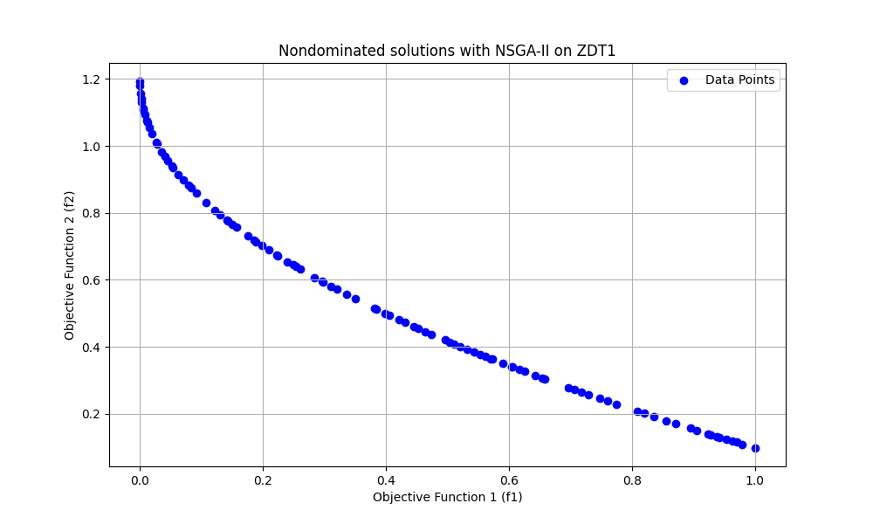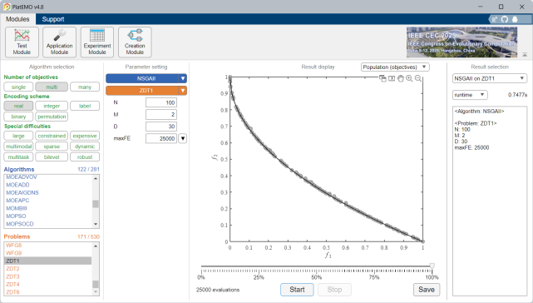

##### **修改参数后运行结果图：**

//#define Mutation (1.0/Dimension)//变异概率

#define Mutation 0.1//变异概率

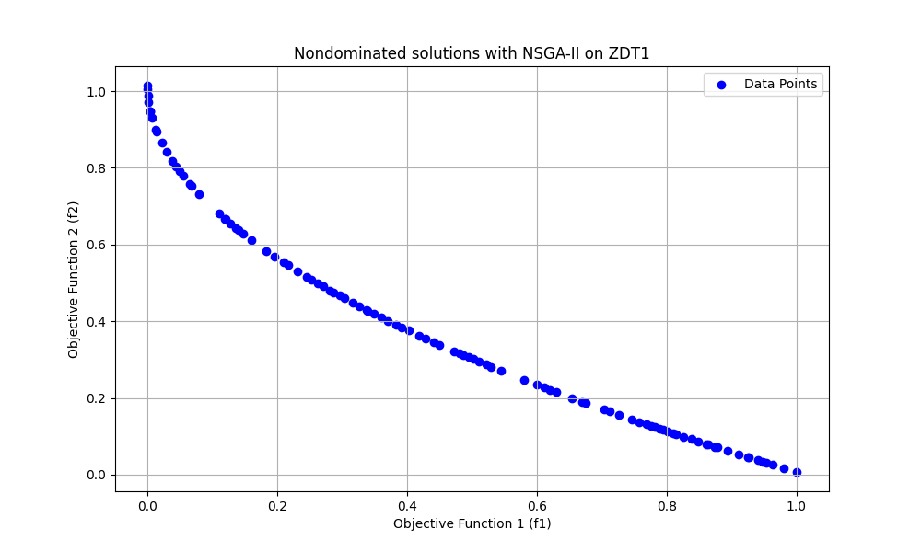

#### **ZDT2:**

##### **原参数运行结果图：**

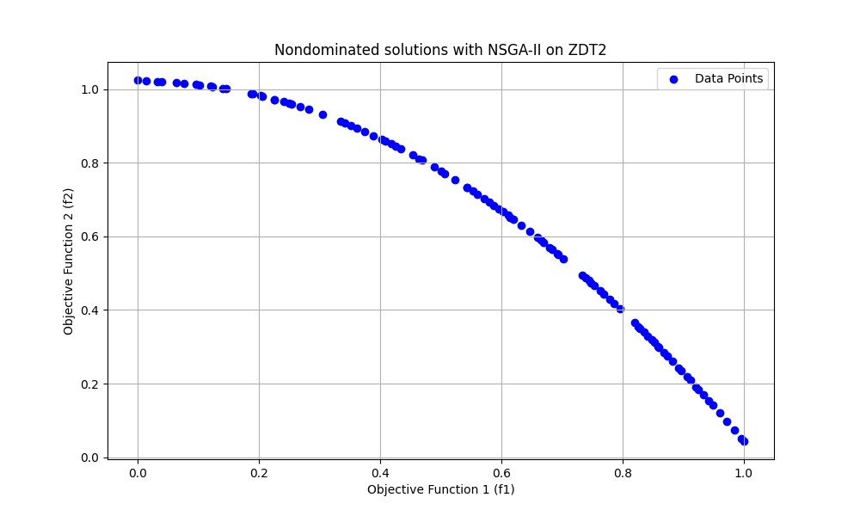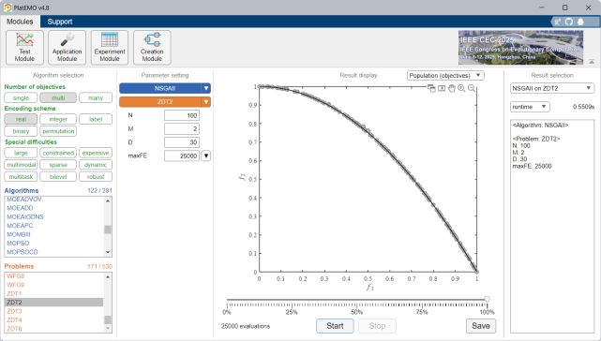

##### **修改参数后运行结果图：**

//#define Mutation (1.0/Dimension)//变异概率

#define Mutation 0.2//变异概率

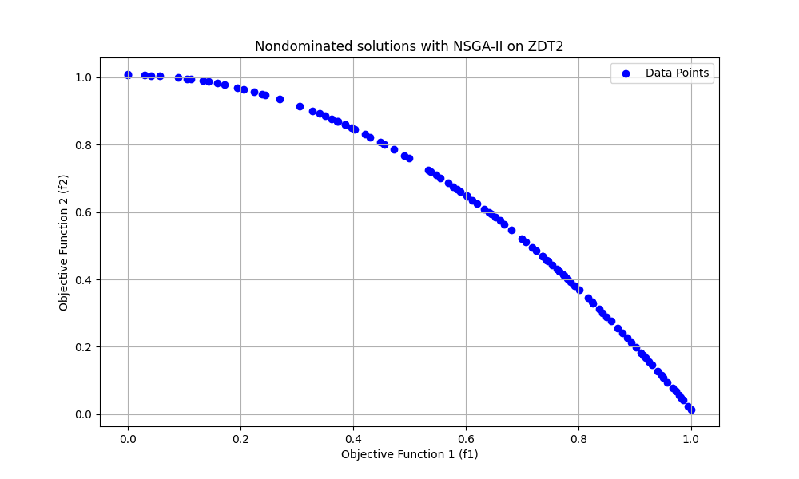

#### **ZDT3:**

##### **原参数运行结果图：**

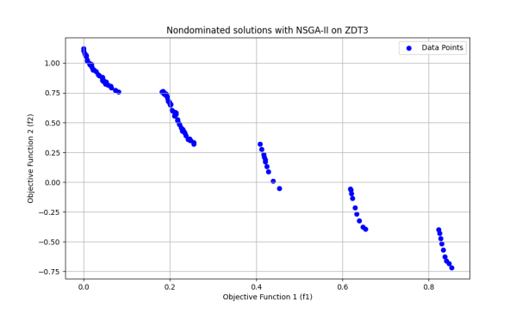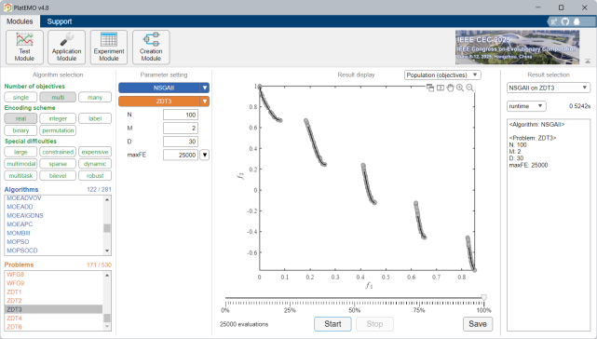

##### **修改参数后运行结果图：**

//#define Mutation (1.0/Dimension)//变异概率

#define Mutation 0.2//变异概率

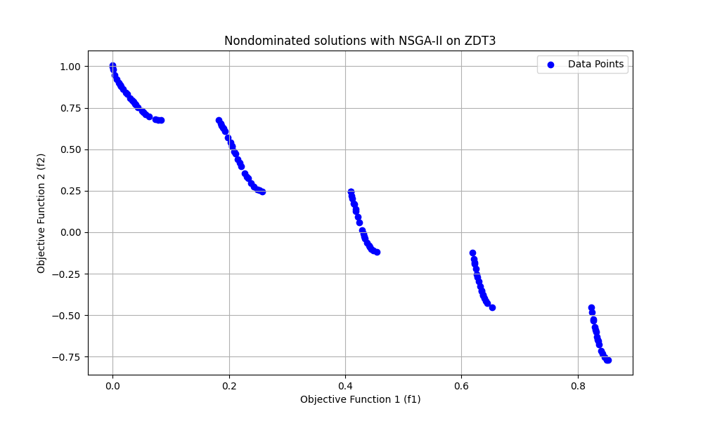

### 对于ZDT4参数设计：

#define Dimension 10//基因维数

#define popsize 100//种群大小

#define generation 500 //繁衍代数

#define URAND (rand()/(RAND_MAX+1.0))//产生随机数

#define M_PI 3.14159265358979323846

#define Crossover 0.9//交叉概率

#define Mutation (1.0/Dimension)//变异概率

#define eta_c 20 //SBX的交叉参数

#define eta_m 20 //PM的变异参数

#define lower_bound 0.0//基因下界

#define upper_bound 1.0//基因上界

#### **ZDT4:**

##### **原参数运行结果图：(效果不错，不进行参数修改)**

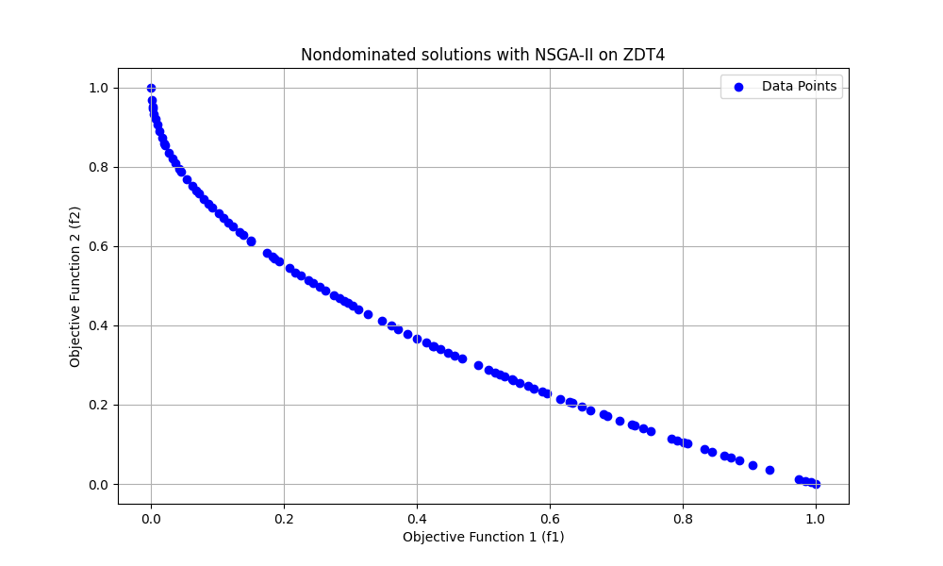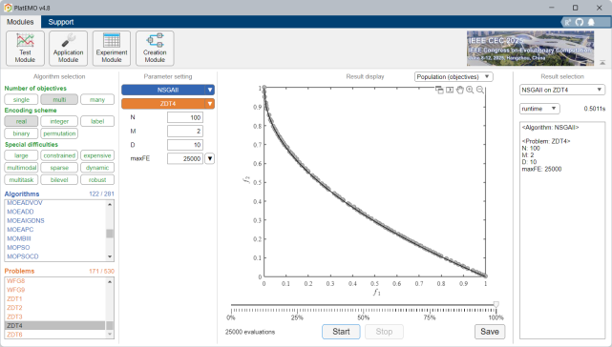

### **对于ZDT6参数设计：**

#define Dimension 10//基因维数

#define popsize 100//种群大小

#define generation 500 //繁衍代数

#define URAND (rand()/(RAND_MAX+1.0))//产生随机数

#define M_PI 3.14159265358979323846

#define Crossover 0.9//交叉概率

#define Mutation (1.0/Dimension)//变异概率

#define eta_c 20 //SBX的交叉参数

#define eta_m 20 //PM的变异参数

#define lower_bound 0.0//基因下界

#define upper_bound 1.0//基因上界

#### **ZDT6:**

##### **原参数运行结果图：**

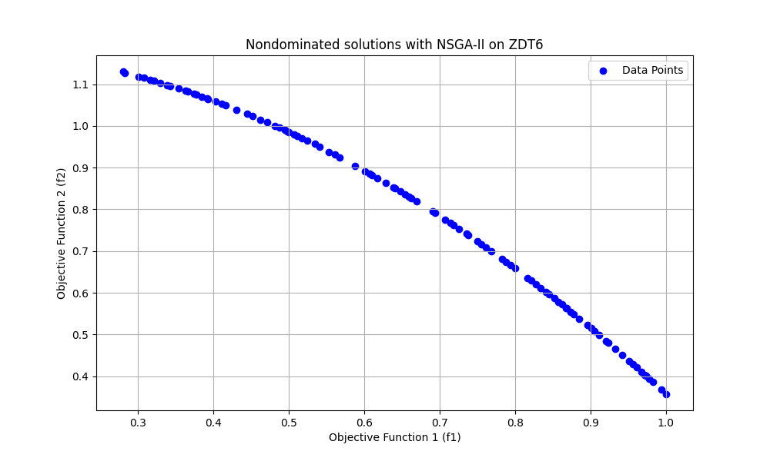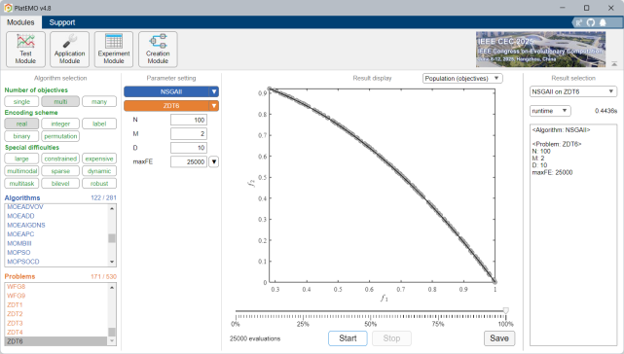

##### **修改参数后运行结果图：**

//#define Mutation (1.0/Dimension)//变异概率

#define Mutation 0.2//变异概率

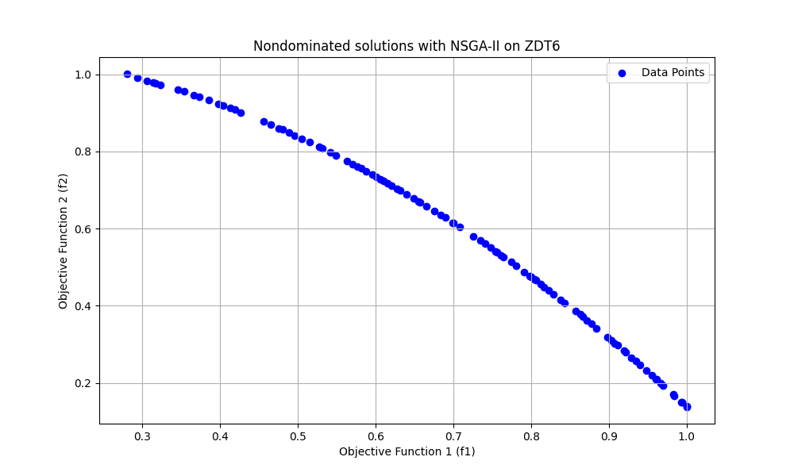

### 对于SCH参数设计：

#define Dimension 1//基因维数

#define popsize 100//种群大小

#define generation 500 //繁衍代数

#define URAND (rand()/(RAND_MAX+1.0))//产生随机数

#define M_PI 3.14159265358979323846

#define Crossover 0.9//交叉概率

#define Mutation (1.0/Dimension)//变异概率

#define eta_c 20 //SBX的交叉参数

#define eta_m 20 //PM的变异参数

#define lower_bound -1000.0//基因下界

#define upper_bound 1000.0//基因上界

#### **SCH:**

##### **原参数运行结果图：(效果不错，不进行参数修改)**

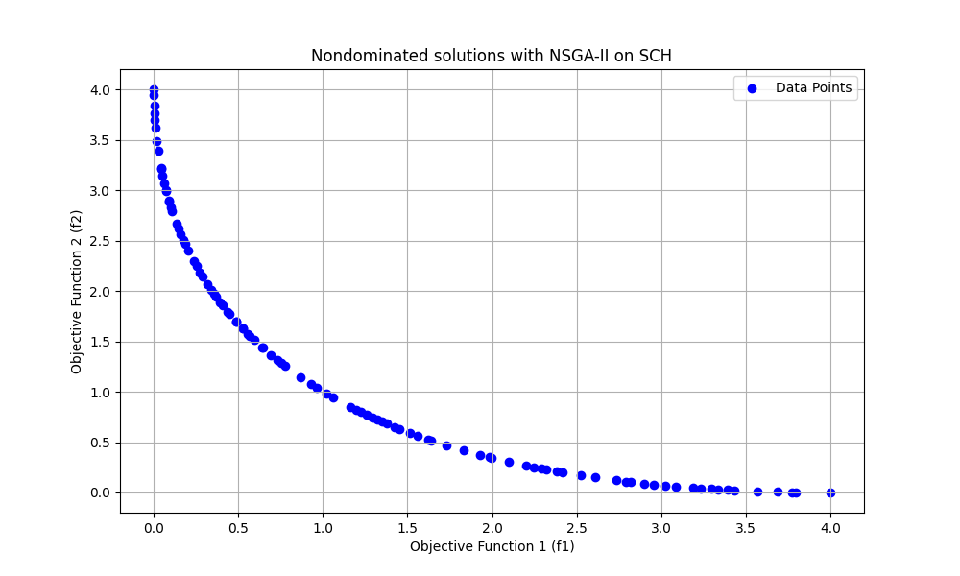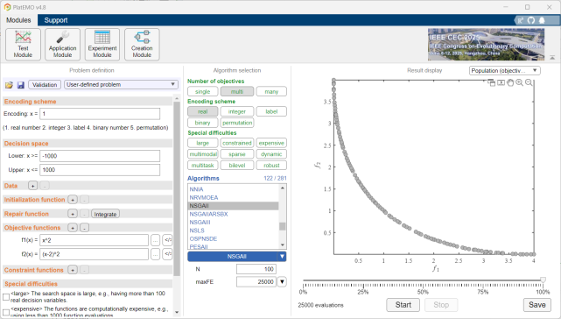

### 对于FON参数设计：

#define Dimension 3//基因维数

#define popsize 100//种群大小

#define generation 500 //繁衍代数

#define URAND (rand()/(RAND_MAX+1.0))//产生随机数

#define M_PI 3.14159265358979323846

#define Crossover 0.9//交叉概率

#define Mutation (1.0/Dimension)//变异概率

#define eta_c 20 //SBX的交叉参数

#define eta_m 20 //PM的变异参数

#define lower_bound -4.0//基因下界

#define upper_bound 4.0//基因上界

#### **FON:**

##### **原参数运行结果图：(效果不错，不进行参数修改)**

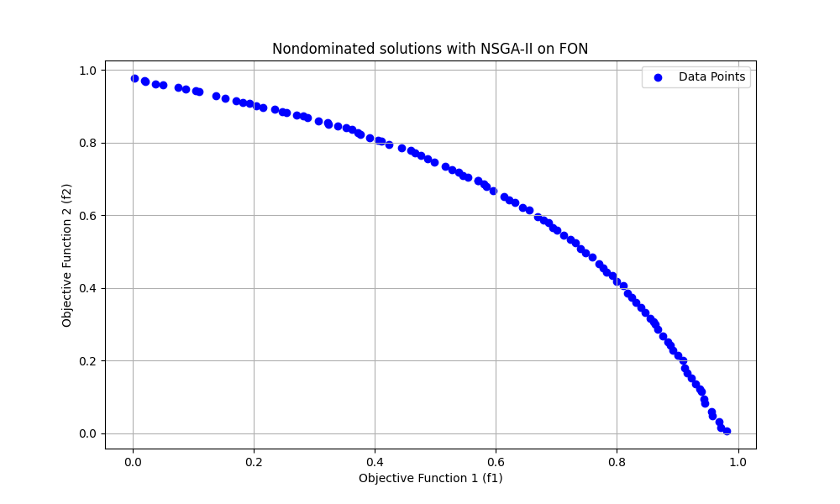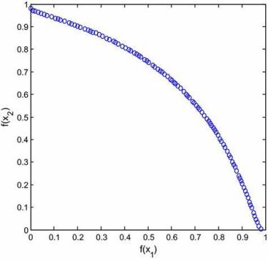

### 对于POL参数设计：

#define Dimension 2//基因维数

#define popsize 100//种群大小

#define generation 500 //繁衍代数

#define URAND (rand()/(RAND_MAX+1.0))//产生随机数

#define M_PI 3.14159265358979323846

#define Crossover 0.9//交叉概率

#define Mutation (1.0/Dimension)//变异概率

#define eta_c 20 //SBX的交叉参数

#define eta_m 20 //PM的变异参数

#define lower_bound -M_PI//基因下界

#define upper_bound M_PI//基因上界

#### **POL:**

##### **原参数运行结果图：(效果不错，不进行参数修改)**

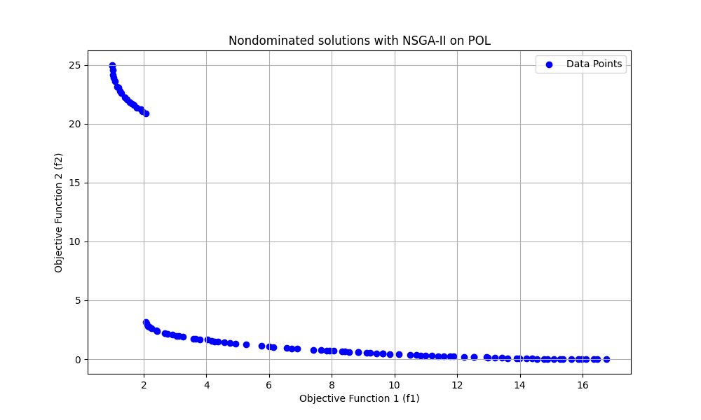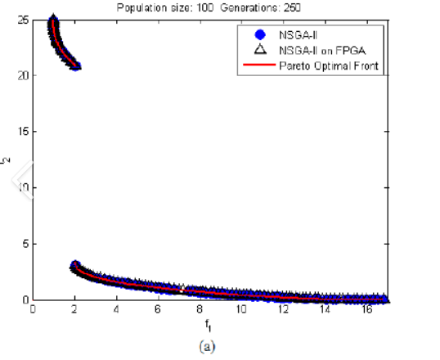

### 对于KUR参数设计：

#define Dimension 3//基因维数

#define popsize 100//种群大小

#define generation 500 //繁衍代数

#define URAND (rand()/(RAND_MAX+1.0))//产生随机数

#define M_PI 3.14159265358979323846

#define Crossover 0.9//交叉概率

#define Mutation (1.0/Dimension)//变异概率

#define eta_c 20 //SBX的交叉参数

#define eta_m 20 //PM的变异参数

#define lower_bound -5.0//基因下界

#define upper_bound 5.0//基因上界

#### **KUR:**

##### **原参数运行结果图：(效果不错，不进行参数修改)**

